Лекция 10

3.3. Пропорциональные счетчики

Они работают в пропорциональной области. Величина импульса пропорциональна начальной ионизации, поэтому с их помощью мы по величине импульсов можем различить α- β-излучение. Они широко применяются при научных исследованиях для снятия спектра.

Зависимость коэффициента газового усиления от напряжения рассчитывается по формуле:
$$K=e^{А\sqrt{U}\left[\sqrt{U/{U_{п}}}−1\right]}$$
где К – коэффициент газового усиления; U – напряжение; U_{п} – пороговый потенциал; А – константа, зависящая от природы и давления газа, геометрии счетчика.
Как видно, коэффициент газового усиления экспоненциально возрастает с удалением от порогового напряжения, до величины ≈10³.
Это уравнение выведено при следующих допущениях:
- фотонный механизм усиления отсутствует, перенос заряда должен отсутствовать (добавляется гаситель), ионизация положительными ионами отсутствует.
- при разряде положительных ионов электроны из катода не вырываются (катод изготавливается из материала с большой работой выхода электрона).
Эти допущения справедливы только при сравнительно малых напряжениях, т.е. только для пропорциональной области.

    - Зависимость коэффициента газового усиления от места попадания части

Замечено, что чем дальше от нити пролетела частица, тем меньше коэффициент газового усиления. При образовании ионов вблизи катода заметно сказывается диффузия электронов, в результате которой часть их может попасть на катод и не дать начала электронной лавине. Для рекомбинирующих ионов – также зависит от места попадания ионизирующей частицы: чем дальше от нити, тем слабее электрическое поле, тем более вероятна рекомбинация, тем медленнее разделение положительных и отрицательных ионов.
(Но особенно большое влияние оказывает на коэффициент газового усиления присутствие тяжелых отрицательных ионов. Если в счетчике имеется электро-отрицательный газ, то электроны прилипают к молекулам и атомам электро-отрицательного газа и образуют тяжелые отрицательные ионы $O_{2}^{−},{\text{Cl}}_{2}^{−}$ и т.д.). Вероятность образования таких ионов тем больше, чем слабее электрическое поле, т.е. чем дальше от нити пролетела частица. Образовавшийся тяжелый отрицательный ион имеет значительно меньшую подвижность, чем электрон, и производит ударную ионизацию (распадаясь при этом на электрон и нейтральный атом или молекулу) при большей напряженности электрического поля, т.е. ближе к нити. В этом случае количество ступеней электронной лавины будет меньше, а, следовательно, коэффициент газового усиления резко уменьшится.
Рис. 3.5 Схема попадания ионизирующей частицы в рабочий объём счетчика
Во избежание появления отрицательных ионов перед наполнением счетчик должен быть откачан, а наполняющий газ должен быть очищен от примесей О₂, галогенов, SO₂, NO, NO₂, H₂S, H₂O и т.п.
При наполнении счетчика благородными газами можно считать, что значение коэффициента газового усиления практически не зависит от места попадания частицы.
Необходимо отметить, что если счетчик наполнен многоатомным газом, в молекулу которого входит электроотрицательные атомы, то по мере работы счетчика при регистрации импульсов происходит разложение многоатомного газа, при котором могут выделиться электроотрицательные молекулы или радикалы. Например, при разложении спирта, эфира может выделиться гидроксильная группа, обладающая сродством к электрону. Счетчик может стать негодным, происходит т.н. «старение» счетчика. «Старение» наблюдается и при наполнении счетчика BF₃, в результате распада которого образуются атомы фтора.

3.3.2.Форма и длительность импульса

Форма импульса, его амплитуда и продолжительность зависят от природы газового наполнителя, от величины напряжения, сопротивления R, емкости счетчика и подводящих проводов (С).
Механизм образования импульса следующий:
После прохождения частицы (α, β) через счетчик образуется электронная лавина. Время ее развития ≈10⁻⁷сек. За это время вокруг нити образуются электроны и положительные ионы, причем электроны собираются на нити, а положительные ионы окружают нить чехлом (их скорость мала, и можно считать, что за время образования лавины они остаются на месте). В момент разделения положительных ионов и электронов произойдет первое изменение потенциала нити, но оно незначительно, т.к. чехол положительных ионов связывает электроны. Основное изменение потенциала произойдет в момент отхода положительных ионов от нити к катоду. Электроны, пришедшие на нить, начинают заряжать емкость С (снижают потенциал нити) по мере отхода положительных ионов от нити. Полное освобождение заряда лавины наступает к моменту нейтрализации положительных ионов на катоде. Одновременно с этим происходит разрядка емкости С через сопротивление R. Амплитуда импульса тем больше, чем меньше С и чем больше R. Чем больше R, тем меньший заряд стечет с емкости за время прохождения положительных ионов от нити к катоду. Но чем больше R, тем больше время восстановления нормального потенциала нити (т.к. больше КС), тем больше продолжительность импульса. Оптимальное значение сопротивления R ≈ 10⁶-10⁷ ом. При меньшем R будет мала амплитуда, а при большем – слишком большая длительность импульса.
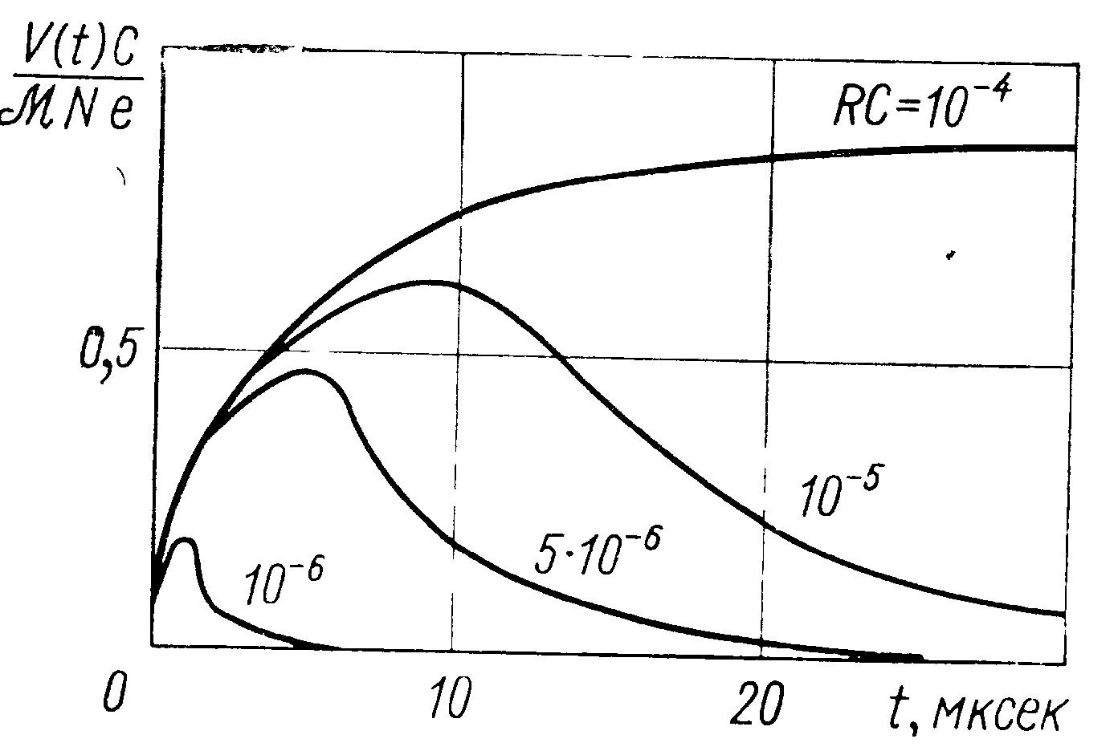
Рис. 3.6. Форма импульса в пропорциональном счетчике (время движения ионов от анода к катоду 100 мксек)

3.3.4. Применение пропорциональных счетчиков

1) Для регистрации α-частиц. α-частицы обладают большой ионизирующей способностью, поэтому величина импульса будет большой и импульс от α-частицы будет намного превышать импульсы от других частиц (протоны, электроны). Для регистрации α-частиц применяют торцовые счетчики типа САТ-4, САТ-5, САТ-3, САТ-2, САТ-8, наполненные аргоном в смеси с углеводородом. В установке «Протока» 4П - пропорциональный счетчик работает в проточном режиме, т.е. во время измерений через счетчик проходит поток метана или пропана из баллона.
Установка «Протока» позволяет различать β-излучение, протонное излучение и α-излучение, т.к. ее блок вторичной электронной аппаратуры (пересчетный прибор ПП-9) имеет 110 уровней дискриминации.
2) Регистрация быстрых нейтронов – основана на использовании ядер отдачи (протонов отдачи). Для этого слой водородсодержащего вещества (парафин, тристеаретовый глицерин) наносят на платиновую или золотую фольгу путем испарения в вакууме и помещают внутрь счетчика. Такой счетчик не имеет отчетливого плато, т.к. величина энергии, сообщаемая протонам отдачи, будет различна (она зависит от угла встречи). Эффективность подобных счетчиков мала.
3) Регистрация медленных нейтронов – основана на ядерной реакции
$B^{\text{10}}+n^{'}→{\left(5B^{''}\right)}^{}→_{3}{\text{Li}}^{7}+He^{''};$ $B^{\text{10}}\left(n,α\right)⋅{\text{Li}}^{7}$.
Ядра Li⁷ и Не// производят первичную ионизацию (80000 пар ионов). Так как их энергия постоянна, то счетчик имеет хорошее плато, величина импульсов большая, они легко отличаются от других импульсов. Выполняются они в двух вариантах. В счетчике СНМ-9 катод площадью 43 см³ покрыт слоем аморфного бора (принципиально можно применять любые соединения бора, пир. буру). Длина плато – 400 вольт, наклон 10% на 100 вольт, фон 1 имп/мин, срок сл. 500 часов.
Счетчики СНМ-3, СНМ-4, СНМ-5, СНМ-7, СНМ-8 наполнены боросодержащим газом – BF₃, обогащенным по легкому изотопу. Например, СНМ-8 наполнен BF₃, обогащенным до 85% В¹⁰. Длина его плато – 150 в, наклон – 5% на 100 в, фон – 5 имп/мин.
Эффективность борных счетчиков для тепловых нейтронов достигает 5%. С помощью таких счетчиков можно производить относительные измерения потоков быстрых нейтронов, предварительно замедлив нейтроны в толстом слое парафина. Но в этом случае перед парафином необходимо поместить слой кадмия для поглощения медленных нейтронов, имеющихся в первичном пучке.
Пропорциональные счетчики можно применять и для регистрации тяжелых ядер. Например, можно внутренние стенки счетчика покрыть тонким слоем урана. В таком счетчике мы можем наблюдать импульсы осколков деления ядер, которые по своей величине значительно превышают импульсы –α-частиц.

Лекция 11

Счетчики с самостоятельным разрядом

Счетчики с самостоятельным разрядом в зависимости от рода наполняющего газа и от внешних параметров делятся на две группы:
а) несамогасящиеся (или «медленные») счетчики;
б) самогасящиеся (или «быстрые») счетчики.
Эти счетчики отличаются друг от друга механизмом распространения разряда, механизмом гашения разряда, продолжительностью разряда.
Общая же особенность их – использование самостоятельного разряда, амплитуда которого не зависит от начальной ионизации (т.е. от числа первичных электронов, образованных регистрируемой частицей). Работают эти счетчики в области Гейгера.

    - Рабочая характеристика счетчика

Свойства счетчика как измерительного прибора определяются его счетной, или рабочей, характеристикой, которая представляет собой зависимость числа регистрируемых в счетчике разрядов (за единицу времени) от величины приложенного к нему напряжения.
Разность потенциалов, при которой впервые возникают импульсы, называется начальным потенциалом работы или потенциалом «зажигания» (U_{Z}). При увеличении напряжения число регистрируемых импульсов возрастает сначала быстро, затем медленнее, а от U_{A} до U_{в} остается примерно постоянным. В зависимости от величины перенапряжения (U_{cч} – U_{z}) рабочая характеристика может быть разделена на 3 части. Если напряжение меньше U_{A}, то не все частицы, регистрируются прибором. Коэффициент усиления здесь еще не настолько велик, чтобы вторичная схема регистрировала все импульсы, здесь еще область ограниченной пропорциональности и регистрируются те частицы, которые образуют значительное число первоначальных ионов. Начиная с U_{A}, счетчик регистрирует все частицы, которые образуют в объеме счетчика хотя бы одну пару ионов, т.е. здесь мы имеем уже гейгеровскую область, область самостоятельного разряда, коэффициент газового усиления велик (∼10⁶). Этот участок, простирающийся до U_{B}, носит название плато счетчика. Оно может быть не строго параллельным оси абсцисс, а наклонено под некоторым углом, величина которого зависит от конструкции счетчика, параметров схемы, свойств катода, давления газа и т.п. У хороших счетчиков наклон плато – не более 5–7 % на 100 вольт.
При повышении напряжения выше U_{B} число разрядов начинает резко возрастать. Это происходит не за счет увеличения чувствительности, а в силу появления самопроизвольных разрядов. Работать в этой области невозможно, т.к. число самопроизвольных разрядов зависит от интенсивности облучения, времени и других факторов.
Разряды, происходящие в счетчике, работающем в области плато без облучения, называются темповыми разрядами, или фоном. Величина фона определяется космическим излучением, радиоактивными загрязнениями воздуха, стенок счетчика, а также радиоактивностью земли. В среднем, на 1 см² поверхности счетчика фон составляет 1–2 импульса в минуту. Для уменьшения фона счетчики помещаются в свинцовые домики. В установке УМФ внутренние стенки свинцового домика выкладываются счетчиками, соединенными между собой параллельно. Схема антисовпадений отбрасывает разряды, происшедшие одновременно в центральном счетчике и в защитном блоке счетчиков.
Рис.3.9 Установка малого фона
Некоторые типы счетчиков (БФЛ) изготавливаются из специального бескалиевого стекла, чтобы уменьшить фон от радиоактивного изотопа К⁴⁰.

3.4.2 Рабочий объем счетчика

Цилиндрический металлический счетчик имеет рабочий объем, почти равный полному объему, охватываемому цилиндрическим катодом.
Зависимость чувствительности от места попадания ионизирующей частицы представлена на рисунке
У металлического счетчика наблюдается небольшое падение чувствительности на краях, которое связано с искажением электрического поля изолирующими пробками.
Если нить укреплена в точках, достаточно удаленных от краев катода (как у стеклянных счетчиков), то рабочий объем может быть несколько больше объема, охватываемого катодом. При увеличении напряжения рабочий объем будет немного возрастать, что и объясняет некоторый наклон плато счетчика.
Рис. 3.10 Рабочий объем счетчика

3.4.2. Чувствительность счетчика

Широкое распространение, которое получили счетчики, обусловлено их большой чувствительностью. Если с помощью ионизационных камер мы можем измерять интенсивность излучения, вызывающего токи 10⁻¹⁴ – 10⁻¹⁵ А, то счетчик дает возможность измерять токи порядка 10⁻²⁰А. Такому току соответствует появление в счетчике всего нескольких электронов в минуту (Естественно, что колебания фона должны быть меньше измеряемой величины).
В некоторых случаях (при применении специальных схем совпадений) с помощью счетчиков можно обнаружить прохождение одного быстрого электрона одновременно через три счетчика даже тогда, когда это событие происходит реже, чем через час. Поскольку самостоятельный разряд возникает в счетчике в том случае, если в объеме счетчика появится хотя бы один электрон, то с помощью этих счетчиков можно зарегистрировать отдельные γ-кванты, что невозможно

3.5. Несамогасящиеся счетчики
3.5.1. Механизм разряда

Несамогасящиеся счетчики заполнены аргоном или гелием с небольшой добавкой водорода – 1 – 2 %. до давления, равного примерно '/з нормального. До появле-ния ионизирующей частицы счетчик пред-ставляет собой емкость, заря-женную до потенциала высоковольт-ного выпрямителя (источника питания).

Рис.3.11 Схема включения несамогасящегося счетчика
После прохождения через объем счетчика заряженной частицы электроны и ионы устремляются к соответствующим электродам. Нить счетчика всегда заряжена положительно. Вблизи нити электроны попадают в поле большой напряженности. Возникает электронно-фотонная лавина. Фотоны практически не поглощаются в газе и попадают на катод. Вследствие внешнего фотоэффекта на катоде в объем счетчика попадают электроны, которые под действием электрического поля устремляются к нити, также образуя электронно-фотонные лавины.
Этот процесс повторяется многократно, в результате чего разряд захватывает счетчик по всей длине. Подвижность электронов на три порядка больше подвижности ионов, поэтому электроны собираются к нити за время, в течение которого ионы практически не успевают сдвинуться с места своего образования. Вблизи нити образуется положительный пространственный заряд. Этот заряд уменьшает электрическое поле вблизи нити, что приводит к затуханию электронно-фотонных лавин. На этом электронные процессы в счетчике не заканчиваются, так как положительные ионы, подходя к катоду, вырывают с его поверхности электроны, которые под действием электрического поля устремляются к нити.
На катоде: Ar + é → Ar* E* = 15,7 – 4,5 = 11,2 эв,
где 15,7 – энергия ионизации аргона; 4,5 – работа выхода электрона из меди. Если энергия возбуждения превышает в 2 раза работу выхода электронов, то возможно вырывание вторичного электрона.
Дальнейшее зависит от того, восстановится или нет потенциал нити до прежнего значения к моменту подхода к ней электронов. Если потенциал нити примет значение, при котором возможна ударная ионизация, то электроны вызовут электронно-фотонные лавины, и все процессы в счетчике будут повторяться. В счетчике возникнет разряд, состоящий из отдельных импульсов, следующих один за другим. Каждый такой импульс начинается с электронно-фотонной лавины. Разряд в счетчике будет продолжаться до тех пор, пока будет восстанавливаться необходимое для этого напряжение. Если к моменту подхода положительных ионов к катоду потенциал нити станет меньше потенциала, при котором возможно образование электронно-фотонных лавин, то разряд в счетчике прекратится. Чтобы это произошло, можно либо воспользоваться схемой гашения, уменьшающей разность потенциалов между электродами счетчика после первой стадии разряда, либо включить резистор с большим сопротивлением в цепь счетчика, который будет препятствовать быстрому восстановлению потенциала нити до первоначального значения (постоянная времени RC должна быть больше времени дрейфа положительных ионов от нити к катоду, т. е. по порядку величины 10⁻³– 10 ⁻² сек).

3.5.2. Форма и длительность импульса
Емкость С целесообразно сделать по возможности меньше. Для емкости около 10 пф и времени движения ионов около 10⁻⁴ сек получим, что сопротивление должно быть больше или порядка 10⁸ ом. Это означает, что время разрядки емкости более 10⁻³ сек.
Достоинством данных счетчиков является возможность гашения разряда.
Недостатком – наличие большого мертвого времени (Мертвое время это время от начала регистрации частицы до того времени, когда счетчик будет регистрировать новую частицу).

Лекция 12

3.6. Самогасящиеся счетчики

Самогасящиеся счетчики, кроме одноатомного газа, наполняются некоторым количеством паров одного из многоатомных органических соединений (этиловый спирт, этилен, изопентан и др.). Потенциал ионизации многоатомного газа должен быть ниже, чем потенциал ионизации основного газа. Такой состав наполнителя счетчика обусловливает автоматическое гашение разряда без какого-либо внешнего вмешательства.
Как происходит развитие разряда и его гашение в самогасящемся счетчике?
Начальная фаза развития разряда та же, что ив несамогасящемся счетчике. Ионизирующая частица образует в счетчике положительные ионы и электроны. Последние двигаясь к нити дадут начало электронной лавине. Но фотонный механизм разряда в данном счетчике отсутствует. Ультрафиолетовое излучение возбужденных атомов аргона полностью поглощается молекулами гасящей добавки уже на расстоянии 1-2 мм от нити. Разряд распространяется вдоль нити, переходя от точки к точке так как фотоны производят ионизацию только в непосредственной близости от места своего возникновения. Скорость распространения разряда (скорость движения «чехла» ионов вдоль нити) составляет ∼10⁶ см/сек. Поглощая фотон многоатомная молекула гасителя возбуждается, энергия возбуждения расходуется на диссоциацию гасителя.
После того, как вся нить будет окружена чехлом ионов, корона гаснет. Положительные ионы начинают отходить от нити, потенциал нити падает. Одновременно с этим начинается восстановление потенциала нити от выпрямителя через сопротивление R. Поскольку R мало напряженность электрического поля у нити достаточная для ударной ионизации будет достигнута раньше, чем положительные ионы дойдут до катода.
Наибольшее распространение получили самогасящиеся счетчики, наполненные смесью из аргона (потенциал ионизации 15,7 в) при давлении 87 мм рт. ст. и паров этилового спирта (потенциал ионизации 11,3 в). В таком счетчике прекращение возникшего разряда под действием вторичных электронов, выбитых с катода счетчика, достигается за счет диссоциации многоатомных молекул спирта, которые поглощают кванты излучения как от возбуждения атомов аргона, препятствуя тем самым возникновению фотоэффекта на катоде, так и от нейтрализации положительных ионов аргона на катоде счетчика.
Ar⁺ + C₂H₅OH → C₂H₅⁺ + OH⁻ + Ar + hv (15,7 – 11,3 = 4,4 эв)
Практически только ионы спирта достигают катода счетчика. Это объясняется тем, что ионы аргона в результате столкновений с молекулами спирта нейтрализуются, так как ион аргона имеет больший потенциал ионизации, чем молекула спирта. Образовавшиеся возбужденные атомы аргона возвращаются в основное состояние с испусканием фотонов, которые, в свою очередь, поглощаются молекулами спирта. Положительные ионы спирта, подойдя к катоду на достаточно малое расстояние (10⁻⁷ см), вырывают из него при нейтрализации электроны и превращаются в возбужденные молекулы.
При разрядке иона C₂H₅⁺ молекула этилового спирта будет иметь энергию, равную 11,3 – 4,5 = 7,8 эв
Известно, что возбужденный атом (или молекула) может вырвать вторичный электрон в том случае, если его энергия возбуждения почти вдвое превышает работу выхода электрона. Но для этого возбужденная молекула должна подойти к катоду на расстояние менее 2⋅10⁻⁸см, для чего ей потребуется ≥ 10⁻¹² сек.
Время жизни возбужденной молекулы спирта до диссоциации составляет примерно 10⁻¹³ сек, что значительно меньше времени излучения, которое составляет 10⁻⁸ сек и времени подхода к катоду от места нейтрализации. Таким образом разряд в самогасящемся счетчике с добавкой многоатомных молекул носит одно лавинный характер.

3.6.1. Форма и длительность импульса

Рассмотрим изменение величины импульса в зависимости от времени его возникновения после предыдущего импульса (сплошная кривая) и
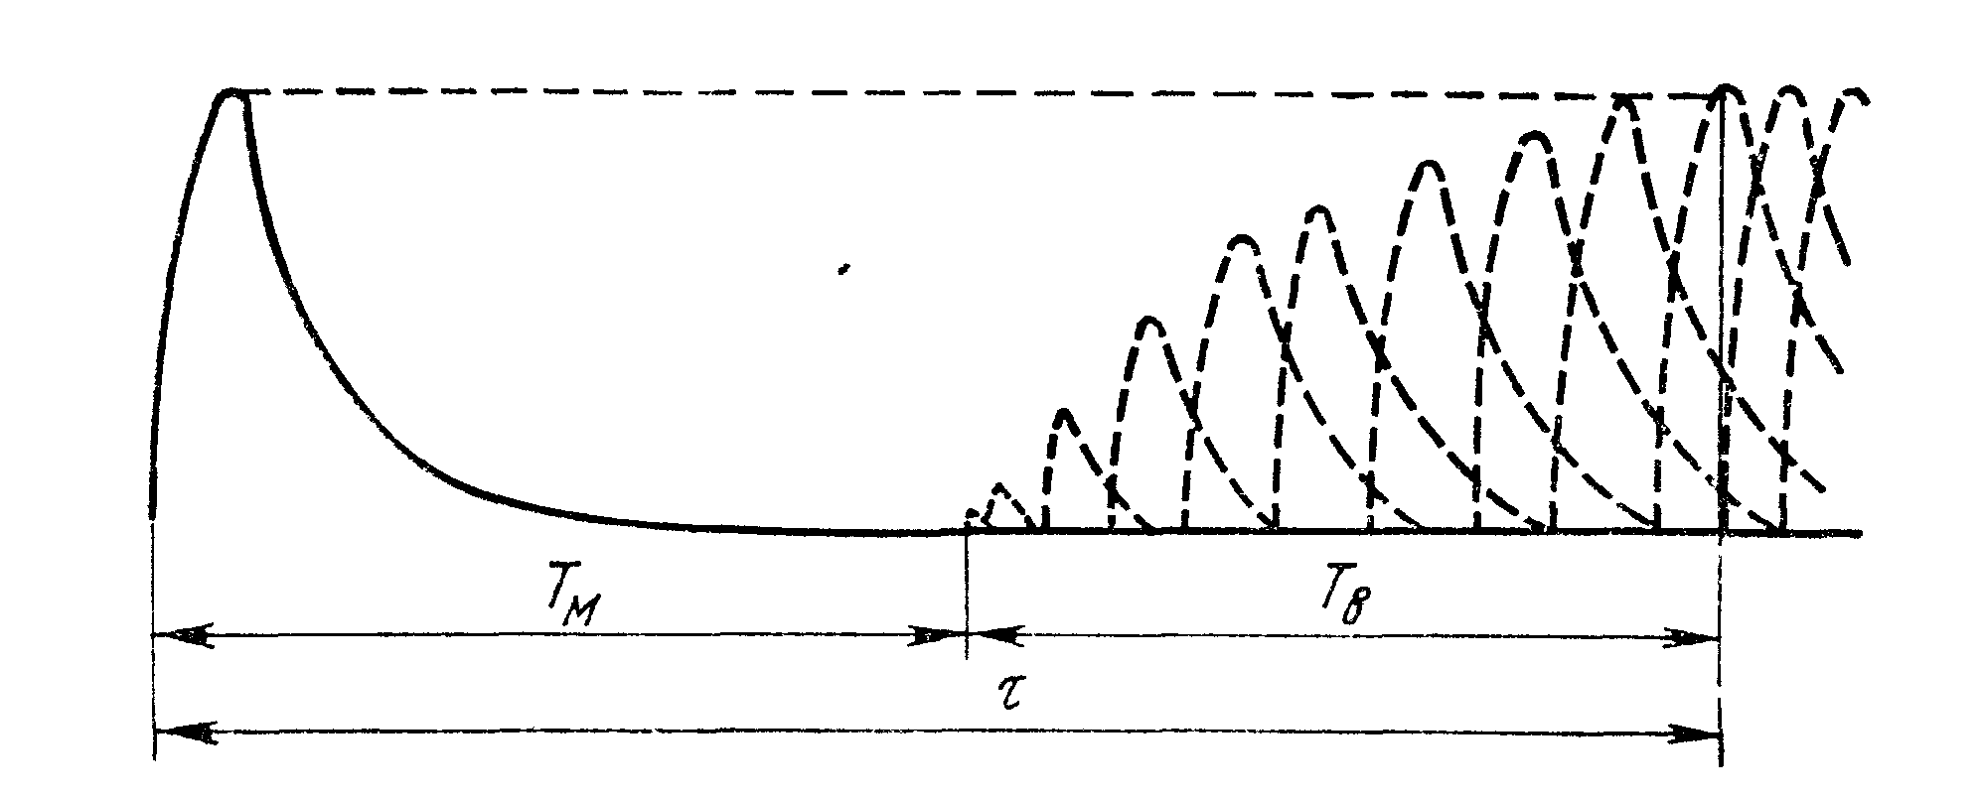
Рис. 3.12 Изменение величины импульса в зависимости от времени его возникновения от предыдущего импульса.

возникновение последующих импульсов (пунктирные кривые); Т_{м} — мертвое время, в течение которого счетчик не способен зарегистрировать вновь поступившие частицы. Мертвое время наступает после возникновения лавины в счетчике. За это время электроны собираются на аноде, а положительные ионы движутся от анода к катоду. Самогасящиеся счетчики имеют мертвое время порядка 10⁻⁴ сек, т. е меньше, чем несамогасящиеся 10⁻² сек), поэтому их иногда называют быстрыми счетчиками; Т_{в} — время восстановления. Это интервал времени от конца мертвого времени до момента полного восстановления разности потенциалов на электродах счетчика (до момента, когда положительные ионы достигнут катода). Если частица попадет в счетчик во время восстановления, то образующийся при этом импульс (пунктирные кривые) будет иметь амплитуду меньше номинального значения, и зарегистрирован не будет. Время восстановления самогасящегося счетчика около 10⁻⁴ сек. Длительность импульса τ определяется суммой мертвого времени и времени восстановления.

3.6.2. Время жизни самогасящихся счетчиков

Время жизни самогасящихся счетчиков определяется числом молекул спирта, наполняющих объем счетчика. Обычно счетчик содержит около 10²⁰ молекул спирта. При каждом импульсе диссоциируют 10¹⁰ молекул. Следовательно, продолжительность жизни счетчика составляет около 10¹⁰ отсчетов. Опыт показал, что устойчивое гашение получается приблизительно после 10⁸ разрядов т.к. для эффекта гашения необходима определенная концентрация гасителя. В результате регистрации импульсов концентрация гасителей уменьшается, но с другой стороны часть радикалов, на которые распадается исходный гаситель, обладают гасящим действием. Экспериментально показано, что в результате распада исходного гасителя этилового спирта в счетчике образуются более легкие молекулы и радикалы типа :
- CH₂OH ; -НCО; C₂H₄; C₂H₂ ; OH⁻ и т.д.
Большинство из них, содержащих три и более атомов, сами являются гасителями.
Однако в результате регистрации ионизирующих частиц постепенно концентрация гасителей уменьшается.
Рабочая характеристика счетчика изменяется: повышается начальный потенциал счета, плато сокращается, увеличивается наклон плато и наступает момент, когда гасящий эффект исчезает, счетчик выходит из строя. Итак срок службы самогасящегося счетчика измеряется не временем работы, а количеством зарегистрированных импульсов.

3.6.3. Галогенные счетчики

Для измерения β- и γ- излучений широкое распространение получили гейгеровские счетчики с наполнением гасящей смесью из инертных газов—неона с примесью аргона и одного из галогенов—хлора или брома (до 0,5%), потенциалы ионизации которых (13,2 и 12,8 в) ниже потенциалов ионизации неона (21,5 в) и аргона (15, в).
Объяснить гасящее действие галогенов, очевидно, можно следующим образом. Под действием ионизирующих частиц, поступающих в счетчик, атомы неона находятся в возбужденном состоянии. При переходе атомов неона в основное состояние энергия, излучаемая ими, затрачивается больше на ионизацию галогена и меньше на ионизацию аргона. Положительные ионы аргона нейтрализуются, приобретая электроны, при столкновении с ионами и молекулами галогена. Небольшое рабочее напряжение (300–400 В) на электродах счетчика приводит к уменьшению вероятности вырывания электронов (являющихся источниками новых лавин ионов) из катода при подходе к нему положительных ионов. При рекомбинации на катоде молекулы галогенов диссоциируют на атомы, которые через некоторое время вновь образуют молекулы.
В результате всех процессов состав смеси не изменяется, и галогенные счетчики обладают неограниченным сроком службы. Кроме того, такие счетчики имеют небольшое рабочее напряжение – 300 – 400 В (для обычных счетчиков необходимое напряжение составляет 700–1600 В), не боятся перегрузок, имеют сравнительно высокую скорость счета (до 2⋅10³ имп/сек). К недостаткам галогенных счетчиков следует отнести значительный наклон плато (более 5 % на 100 В) и длительное время развития разряда (примерно на два порядка выше, чем у высоковольтных счетчиков). Из-за химического действия галогенов для изготовления счетчиков применяются определенные материалы. Катод изготовляется из нержавеющей стали, тантала или углерода, а анод – из вольфрама.
Конструктивное оформление счетчика зависит от рода и энергии регистрируемых частиц. Счетчики, предназначенные для счета β - и длинноволнового γ-излучения, имеют стенку из легкого материала во избежание полного поглощения излучения в самой стенке счетчика. Для высокоэнергетического излучения применяются более толстые стенки.

Лекция 14

3.7. ПОЛУПРОВОДНИКОВЫЕ ДЕТЕКТОРЫ
3.7.1. Принцип действия полупроводникового детектора

Бурное развитие в последние годы полупроводниковых детекторов связано, во-первых, с большим чувствительным объемом (в несколько десятков и даже сотни см³) полупроводниковых детекторов и, во-вторых, с их очень высокой разрешающей способностью (десятые доли процента) при сохранении достаточной эффективности. Полупроводниковые детекторы применяются для регистрации и спектрометрии заряженных частиц, нейтронов и γ -квантов.
В первом приближении полупроводниковый детектор можно рассматривать как иониза-ционную камеру с твердым диэлектриком между электродами (Это тип полупровод-никовых детекторов, работающие в режиме сбора заряда без усиления, т. е. являющиеся аналогом импульсной ионизационной камеры. Существуют полупроводниковые детекторы с внутренним усилением (аналоги пропорционального и газоразрядного счетчиков), но они пока не нашли сколько-нибудь широкого применения.). Часто вместо термина твердотельная камера используют термин счетчик. Так же как и в газонаполненной ионизационной камере при поглощении ионизирующего излучения, в твердотельной камере образуются носители заряда, которые под действием внешнего электрического поля собираются на электродах. Возникающие при этом импульсы тока или напряжения используются для регистрации излучений. Число образовавшихся пар носителей заряда практически зависит только от энергии, потерянной ионизирующей частицей, и не зависит от ее характеристик (заряда, скорости и т. д.). Это обеспечивает линейную зависимость между амплитудой импульса и энергией, потерянной в чувствительном объеме детектора для всех видов частиц (также как в ионизационной камере).
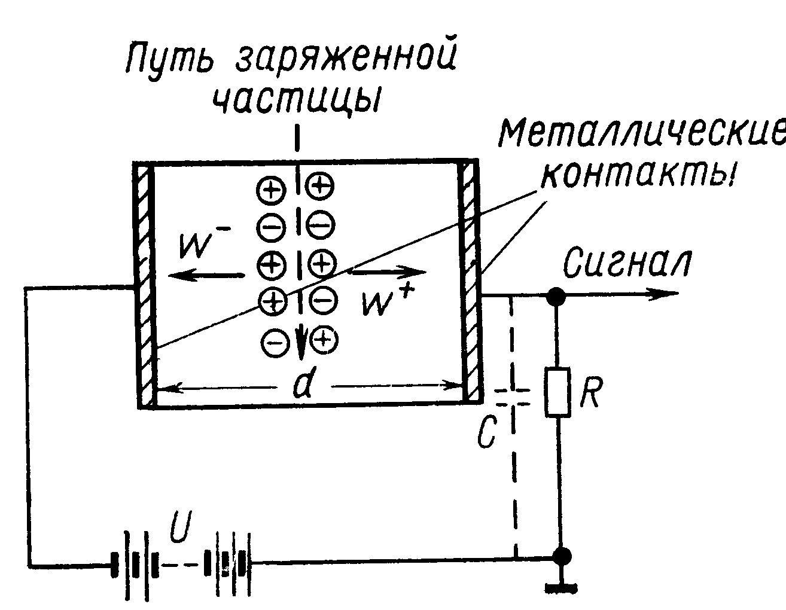

Рис. 3.13 Схема включения полупроводникового детектора

Схема включения такой камеры приведена на рис. 3.13. Предположим, что камера представляет собой однородный брусок полупроводника и что электрическое поле постоянно во всем его объеме, т. е. камера имеет идеальные электроды, которые нигде не искажают распределение заряда в полупроводнике и не изменяют концентрацию носителей заряда. Прохождение заряженной частицы вызывает в диэлектрике образование разноименных носителей зарядов (электронов и дырок). Внешнее напряжение U создает внутри кристалла электрическое поле. Электроны и дырки (носители заряда в полупроводнике) движутся под действием этого поля к электродам. По мере того, как носители смещаются, они индуцируют на электродах заряд, пропорциональный пройденной ими разности потенциалов.
Лучше всего удовлетворяют совокупно всем требованиям для наполнителя твердых камер полупроводниковые материалы, к которым относятся – кристаллические кремний и германий, арсенид галлия, арсенид мышьяка, фосфид индия и др.
Преимущества полупроводниковых детекторов перед газонаполненными:
1. В чувствительном объеме этих камер содержится гораздо большая масса вещества, чем в газовом промежутке. Следовательно, в твердотельной камере полностью укладываются пробеги ионизирующих частиц с гораздо большей энергией, чем в газонаполненной. При регистрации γ-квантов эффективность твердотельных камер также существенно выше. Весьма важно для γ-спектроскопии то, что γ-кванты, попадающие в детектор, выбивают электроны преимущественно не из электродов, как это имеет место в газонаполненных ионизационных камерах, а образуют их в чувствительном объеме камеры. В то же время при необходимости можно сделать твердотельную камеру с очень малым промежутком между электродами. В таком детекторе поглощается лишь небольшая доля энергии падающих частиц, что позволяет применять его для измерения удельных потерь энергии.
2. Твердотельные камеры имеют существенно лучшее энергетическое и временное разрешение, что связано с иными, чем в газонаполненной камере, процессами образования и движения носителей зарядов (и это еще более важно).
3. Полупроводниковые детекторы характеризуются малым значением средней энергии, расходуемой заряженной частицей для создания одной пары носителей заряда, следовательно, чем меньше значение средней энергии, тем больше носителей возникает в чувствительном объеме, тем больше сигнал, снимаемый с камеры, и тем меньше относительная флуктуация этого сигнала, которая определяет предел энергетического разрешения камеры. У полупроводниковых детекторов w — средняя энергия образования пары носителей — на порядок меньше, чем у газовых ионизационных камер, и на два порядка меньше, чем у сцинтилляционных счетчиков. На образование одной пары носителей независимо от вида излучения и его энергии в кремниевых детекторах w = (3,5±0,7) эв, а в германиевых - w = (2,94±0,15) эв. Обычно w составляет ≈ 3ΔЕ_{з}, где ΔЕ_{з} - ширина запрещенной зоны.
4. Отсутствие рекомбинации и захвата носителей.
5. Большой и близкой по величине подвижностью носителей обоих знаков;
6. Большим удельным электрическим сопротивлением.
Основные недостатки полупроводниковых детекторов:
- Сложность изготовления. Создание таких детекторов стало возможным в результате развития высокотехнологичных процессов получения особочистых веществ.
- Многие детекторы, в частности германиевые, должны работать и хранится при низкой температуре, обычно при температуре жидкого азота.
- Большая чувствительность к радиационным повреждениям. При работе детекторов с ионизирующим облучением, кроме полезного процесса: создания электронно-дырочных пар, проявляется много других побочных эффектов, ухудшающих свойства детектора, а при больших дозах облучения делают его непригодным к работе.

3.7.2. Основные типы полупроводниковых детекторов

В зависимости от параметров и технологии изготовления полупроводниковые электронно-дырочные детекторы делятся на поверхностно-барьерные Au–Si и диффузионные с (р–п) и (п–р) -переходами соответственно и диффузионно-дрейфовые (р—i—п) -типа.
Поверхностно-барьерные детекторы. р–п переход в детекторах этого типа образуется окислением протравленной поверхности основного материала кислородом воздуха. На образованный таким способом поверхностный р-слой напыляют тонкий слой металла, как правило золота, служащий электродом.
Толщина чувствительной к излучению области в поверхностно-барьерных детекторах не превышает (2–5) 10⁻² см. Нерабочий (мертвый) слой золотой пленки на поверхности очень тонок, около 3⋅10⁻⁶ см. В таких детекторах толщину чувствительной области можно варьировать, изменяя напряжение смещения, что позволяет легко проводить дискриминацию заряженных частиц по пробегам и плотности ионизации.
Поверхностно-барьерные детекторы изготавливаются из кремния и могут работать при комнатной температуре без специального охлаждения. Используют их в основном для регистрации и спектрометрии заряженных частиц с небольшим пробегом: осколков деления, α-частиц и протонов небольших энергий.
Поверхностно-барьерные детекторы из-за малой толщины чувствительной области имеют большую емкость и, следовательно, невысокое энергетическое разрешение, поскольку энергетический эквивалент в основном емкостного шума составляет десятки кило-электронвольт.
Схема включения золото-кремниевого детектора представлена на рис. 3.14.
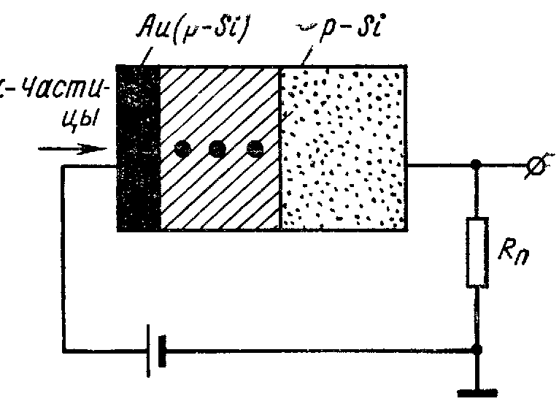
Рис. 3.14 Схема включения золото-кремниевого детектора

Поверхностно-барьерные кремниевые счетчики применяют также для регистрации быстрых и медленных нейтронов. Такой счетчик (Рис.3.15.) состоит, из кремниевого диска 1 с нанесенными на него двумя полукруговыми дисками золота 2, к которым прикреплены контакты 3. Таким образом, две половинки представляют собой два счетчика, которые должны давать одинаковые показания при снятии фона. На одну из половинок наносится слой полиэтиленовой пленки 4, служащей источником протонов отдачи при облучении счетчика быстрыми нейтронами. При включении такого счетчика по дифференциальной схеме можно определить число протонов отдачи.
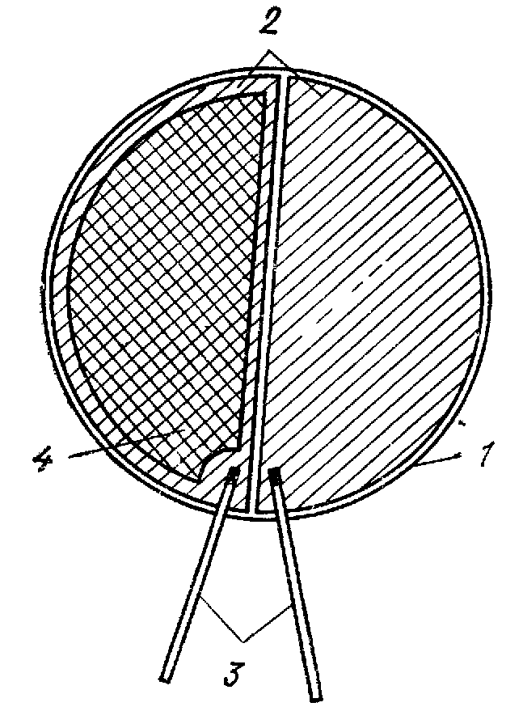
Рис.3.15 Поверхностно-барьерный счетчик для регистрации нейтронов
Для регистрации тепловых нейтронов в счетчике используется ядерная реакция Li⁶(n, α) H³. Этот счетчик состоит из двух разделенных кремниевых детекторов. На внутреннюю поверхность одного из них нанесен тонкий слой золота, а на другой –Li⁶F (Рис. 3.16). Нейтроны регистрируются по схеме совпадения протонов с тритием. Импульсы от двух счетчиков суммируются, а суммарный импульс после усиления подается на многоканальный анализатор. Эффективность такого счетчика мала, так как она в значительной степени зависит от сечения реакции и толщины слоя Li⁶F.
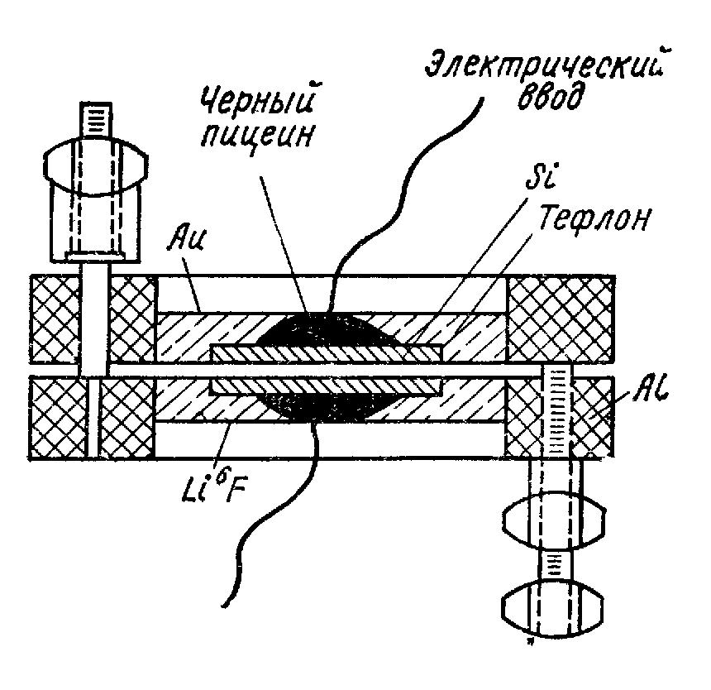
Рис.3.16 Кремниевый детектор для регистрации тепловых нейтронов
Детекторы с р — i — n -переходом. Свойства лития, внедренного в германий или кремний, таковы, что позволяют создавать достаточно большие области (толщиной большей 1 см) почти полной компенсации, а значит и области с проводимостью, близкой к собственной. Это связано как с исключительно высокой подвижностью ионов лития в четырехвалентных кристаллах, так и с низкой энергией его ионизации (0,033 эв в Si и 0,0043 эв в Ge). Например, подвижность, а следовательно, и коэффициент диффузии лития в германии в 10⁷ раз больше, чем у обычных доноров, так как благодаря своему малому радиусу ион лития может находиться не в узлах решетки, а в междоузлиях.
Компенсация акцепторных атомов в р-материале с помощью дрейфа лития производится следующим образом. Сначала литий напыляется на р-материал, затем температура поднимается примерно до 400° С и литий диффундирует внутрь образца. Диффузия продолжается несколько минут, и литий диффундирует на глубину примерно 0,01 см. После этого к р–i–n-переходу прикладывается обратное смещение и ионы лития, которые несут положительный заряд, начинают двигаться от п-стороны перехода к р-стороне, где они компенсируют акцепторные атомы р-материала.
Кремниевые детекторы с р—i—n-переходом, толщина чувствительной области в которых достигает 0,5—1 см, нашли применение для регистрации тяжелых заряженных частиц средних энергий и электронов, пробег которых не укладывается в чувствительном слое поверхностно-барьерных и диффузионных детекторов. Их основное достоинство—возможность работы без охлаждения. Энергетический эквивалент шума таких детекторов составляет несколько десятков килоэлектронвольт.
Германиевые детекторы с р—i—n-переходом получили очень широкое распространение в γ-спектрометрии из-за высокой разрешающей способности и эффективности. Эффективность и форма линии такого гамма-детектора более явно зависит от объема чувствительной области, чем от ее ширины, поэтому дрейфовые германиевые детекторы принято характеризовать объемом чувствительной области. Плоские, или как их еще называют планарные, детекторы имеют объем до 10–15 см³. Детекторы коаксиального типа, при изготовлении которых дрейф лития ведется от поверхности цилиндрического образца к его оси, могут иметь объем до 100 см³.
Германиевые детекторы с р—i–n-переходом должны работать и храниться при низкой температуре, обычно при температуре жидкого азота. Работать с ними при комнатной температуре нельзя из-за большого темнового тока, а хранить при низкой температуре необходимо, чтобы предотвратить необратимый процесс выхода лития из объема детектора. Выход лития на поверхность является следствием того, что в процессе дрейфа при высокой температуре в монокристалл германия внедрено лития больше, чем должно быть в равновесном растворе лития в германии, и при комнатной температуре скорость выпадения лития из раствора недопустимо велика.
Работа при низкой температуре в условиях малых темновых токов и малая емкость перехода обусловливает рекордно высокое энергетическое разрешение германиевых детекторов с р — i — п-переходом.
Радиационные германиевые детекторы. В детекторах этого типа чувствительная область создается в результате компенсации доноров в исходном n-германии акцепторными уровнями радиационных дефектов, возникающих в нем под действием γ-излучения. Эти дефекты стабильны при комнатных температурах. Отсюда вытекает главное преимущество таких детекторов перед дрейфовыми: их можно хранить при комнатной температуре. Энергетическое разрешение радиационных германиевых детекторов хуже, чем дрейфовых (собственный шум приблизительно в 2 раза выше), меньше и толщина чувствительной области, достигающая в лучшем случае 0,2—0,3 см.

    - Спектрометрия излучений

Необходимым условием для применения детекторов для измерения энергии частицы является условие, чтобы пробег частицы полностью укладывался в объеме детектора. Полупроводниковые детекторы имеют сравнительно небольшие размеры. Поэтому область применения ограничена средними и низкими энергиями. Особенно существенное преимущество полупроводниковые детекторы имеют при регистрации рентгеновского и γ-излучения.
Для измерения короткопробежных частиц (α-частиц, осколков деления ядра, тяжелых ионов) применяют детекторы с р–п переходами. Для спектрометрии рентгеновского и γ-излучения при меняют детекторы с р–i– n -структурой, имеющей значительно больший рабочий объем.

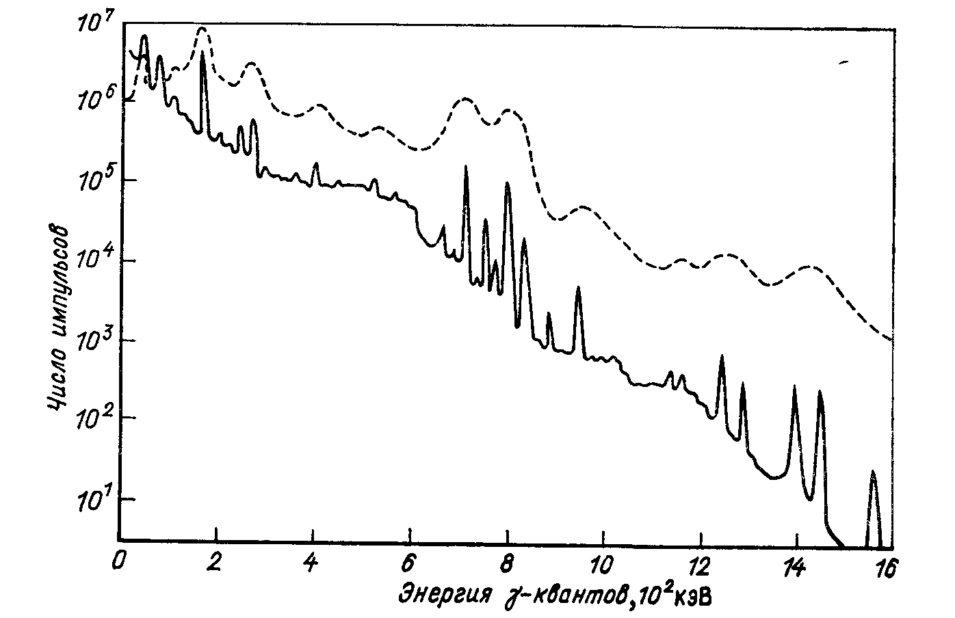
Рис. 3.17. Спектры у-излучения, измеренные с помощью германиево-литиевого полупроводникового детектора (———) и сцинтилляционного детектора с кристаллом Csl (Na) (-----------)
Энергетическое разрешение полупроводниковых детекторов в области средних энергий (порядка сотен килоэлектрон-вольт) превосходит энергетическое разрешение других детекторов (рис.3.17). По эффективности регистрации рентгеновского и γ-излучения они превосходят газовые на несколько порядков (при одном и том же рабочем объеме).

Лекция 15

4. ОПТИЧЕСКИЕ МЕТОДЫ РЕГИСТРАЦИИ ИОНИЗИРУЮЩИХ ИЗЛУЧЕНИЙ

4.1.Сцинтилляционные детекторы ионизирующих излучений
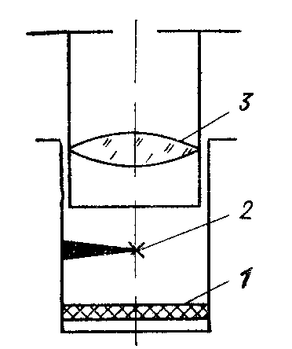
Рис.4.1. Схема спинтарископа
1-Экран из ZnS
2-Иголочка с радиоактивным веществом
3- Окуляр микроскопа или лупа

Сцинтилляционный метод регистрации частиц – один из наиболее старых и простых методов.
Сцинтилляторами называют вещества, способные под действием заряженных частиц и электромагнитного излучения испускать фотоны в видимой или ультрафиолетовой части спектра.
В простейшей форме данный метод был осуществлен в спинтарископе Крукса (Рис.4.1).
На острие иголочки (2) помещается источник α-частиц – ничтожное количество Ra. В нижнем конце трубки находится экран (1) из сульфида цинка (ZnS). При ударе α-частицы об экран возникает вспышка сцинтилляции, которую исследователь наблюдает через объектив (3). Этот метод с успехом применялся на раннем этапе развития ядерной физики, с его помощью были открыты и изучены процессы преобразования ядер под действием α-частиц.
Поскольку число сцинтилляций подсчитывалось визуально, то результат будет сильно зависеть от субъективных факторов: тренированности исследователя, утомления и т.п. Естественно, исследовать с помощью такого прибора можно только источники с малой интенсивностью. По мере разработки ионизационных счетчиков визуальный метод счета сцинтилляций был вытеснен.

Широкое распространение метод сцинтилляций получил после создания фотоэлектронных умножителей (ФЭУ в 1948–49 г.г.) – приборов способных регистрировать слабые вспышки света. Это придало методу объективный характер. Современный сцинтилляционный счетчик состоит из сцинтиллятора и ФЭУ.
Решающим для успеха этого метода оказалось применение сцинтилляторов из органических веществ (нафталина, антрацена и др.) и из галогенидов щелочных металлов Благоприятной особенностью этих веществ является то, что они прозрачны для своей флуоресценции (люминесценции), возбужденной быстрой частицей на своем пути внутри экрана. В сцинтилляторе вспышки света появляются не только под воздействием заряженных частиц, но и под действием γ-квантов и нейтронов, так как γ-кванты, взаимодействуя с атомами создают при рассеянии электроны отдачи, а нейтроны, взаимодействуя с ядрами, создают ядра отдачи или заряженные частицы в результате (n, α)-, (n,p)-реакций и т.д. Это позволило применить этот метод не только для регистрации α-излучения, но и для β- γ-излучений, нейтронного излучения.
В качестве сцинтилляторов для α-излучения применяются тонкие пленки (7 – 9 мг/см²) сульфида цинка, активированного серебром, медью.
Для регистрации β-излучения применяются активированные монокристаллы щелочно-галоидных солей NaI, CsI, LiI, вольфраматы Са или Cd, а также органические кристаллы, толщина которых порядка 1 мм.
Для регистрации γ-излучения можно применить те же кристаллы, что и для регистрации β-излучения, только толщиной несколько см.
Основной характеристикой сцинтиллятора является конверсионная эффективность – это отношение энергии световой вспышки к энергии, поглощенной в сцинтилляторе.
Если в сцинтилляторе поглощается энергия W, то число испускаемых фотонов (n) со средней энергией (hv_{ср}), равна
n = W∙k/h∙ν_{ср} (4.1),
где k – коэффициент, характеризующий конверсионную эффективность сцинтиллятора.
Конверсионная эффективность – это эффективность преобразования в сцинтилляторе энергии ионизирующего излучения в световую энергию вспышки люминесценции.
Обычно спектр фотонов сцинтиллятора лежит в видимой части спектра, поэтому hv_{ср} ≈ 3 эв. Значения k для разных сцинтилляторов различны, но не превышают 0,3.
Физическая эффективность – отношение энергии фотонов к поглощенной энергии, или доля поглощенной энергии, которая фактически превращается в световую энергию фотонов.
Техническая эффективность – отношение энергии фотонов, вышедших из сцинтиллятора к поглощенной энергии – доля энергии, соответствующая испускаемому (т.е. вышедшему из сцинтиллятора) свету люминесценции.
Сцинтилляторы (люминофоры) с высокой физической эффективностью, но мало прозрачные для собственного излучения обладают малой технической эффективностью. Особенно жесткие требования к прозрачности предъявляются к сцинтилляторам, используемым в сцинтилляционных спектрометрах. Для сцинтилляторов, используемых в спектрометрах, важно, чтобы конверсионная эффективность не зависела от энергии излучения. Спектр люминесценции должен соответствовать области наибольшей спектральной чувствительности ФЭУ. (для сурьмяно-цезиевых фотокатодов 3800–7000Å ).
В органических кристаллах при регистрации частиц с высокой удельной ионизацией (α-частицами) наблюдается уменьшение k. Так в антрацене при поглощении β -частицы с энергией 5 Мэв образуется в 10 раз больше фотонов чем при поглощении α-частицы с той же энергией
Основные характеристики некоторых сцинтилляторов приведены в таблице 4.1.
Таблица 4.1
Основные характеристики некоторых сцинтилляторов

Материал | Тип излучения | Световой выход по отношению к антрацену (по β-излучению) | Конверсионная эффективность, k, % % | Время высвечивания (время уменьшения яркости вспышки в е раз), сек
ZnS | α | 4 | 25–30% | 10⁻⁵
NaI (Tl)  CsI (Tl)  CdWO₄  CaWО₄ | βγ  βγ  βγ  βγ | 2,1  1,5  2,0  1,0 | 8  6  8  4 | 0,25⋅10⁻⁶  10⁻⁶  10⁻⁶  6⋅10⁻⁶
Нафталин  Антрацен  Транс-стильбен | β  β  β | 0,25  1,0  0,6 | 1  4  2,8 | 6⋅10⁻⁸  2⋅10⁻⁸  7⋅10⁻⁹
Толуол  Полистирол | β  β | 0,4  0,3 | 1,6  1,2 | 3⋅10⁻⁹  4⋅10⁻⁹

Схема сцинтилляционного датчика с ФЭУ представлена на рис.4.2.
Детектор работает следующим образом: Быстрая частица, попадая в сцинтиллятор, возбуждает его атомы, в результате чего получается вспышка сцинтилляции. Получаемые в сцинтилляторе фотоны, попадая на фотокатод ФЭУ, выбивают там электроны. Эти электроны попадают в ускоряющее электрическое поле внутри ФЭУ. Ускоренный электрон, попадая на первый динод, в результате вторичной эмиссии выбивает из него уже несколько электронов. Полученные электроны снова ускоряются и попадают на второй динод, где происходит то же самое, и т.д.
Общий коэффициент усиления
К = L^{n} (4.2),
где L – коэффициент вторичной эмиссии (размножения на 1 ступени) (при напряжении 100–120 вольт на каскад L = 3–4), n – число каскадов усиления.

- источник ионизирующего излучения
- сцинтиллятор
- фотокатод
- фокусирующая диафрагма
- диноды-эмиттеры
- собирающий анод
- делитель напряжения
- выходное сопротивление
- усилитель
- пересчетное устройство
- механический счетчик

Рис.4.2 Схема сцинтилляционного детектора с ФЭУ.

Используемые в сцинтилляторных датчиках ФЭУ имеют 9–13 динодов и обеспечивают K =10⁵–10¹⁰. Поскольку в ФЭУ обеспечивается большое усиление, то импульс напряжения с нагрузочного сопротивления подается на мультивибратор, где усиливается, формируется и меняет полярность, а импульс с анодной цепи мультивибратора подается непосредственно в пересчетную схему. Формирующий каскад в старых схемах выполнялся на лампах, в новых – на транзисторах, микросхемах.
Рабочая характеристика α-счетчика имеет плато протяженностью 100-300 вольт, а при регистрации β- и γ-излучений плато отсутствует. (Роль постоянства энергии α-частиц и полное ее поглощение в сцинтилляторе, поэтому одинаковая величина импульсов).
Рабочее напряжение сцинтиляционных β- и γ-счетчиков находится по максимуму отношения $\frac{N_{\text{обр}+ф}−N_{ф}}{N_{ф}}$
β- γ- регистрируются при большем напряжении, отсюда большая величина собственного фона ФЭУ, постепенный переход через порог срабатывания пересчетной схемы.
Из оптических методов в ядерной физике при научных исследованиях применяются камеры Вильсона-Скобельцина, пузырьковая камера.

4.2 Метод радиографии

Метод радиографии основан на способности радиоактивных излучений разлагать галогениды серебра, входящие в состав фотоэмульсий.
Метод радиографии применяется для решения следующих задач:
- качественного изучения характера распределения радиоэлементов в различных объектах (поверхность кристаллов, сплавов, органов растений, животных и т.д.)
- определения концентрации радиоактивных элементов на поверхности,
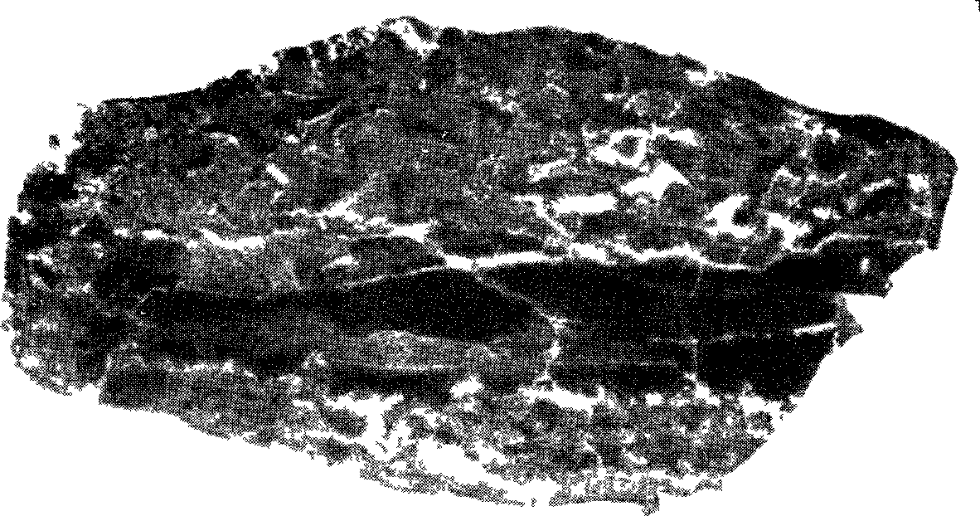
Рис. 4.3 Фотография шурфа радиоактивной
породы
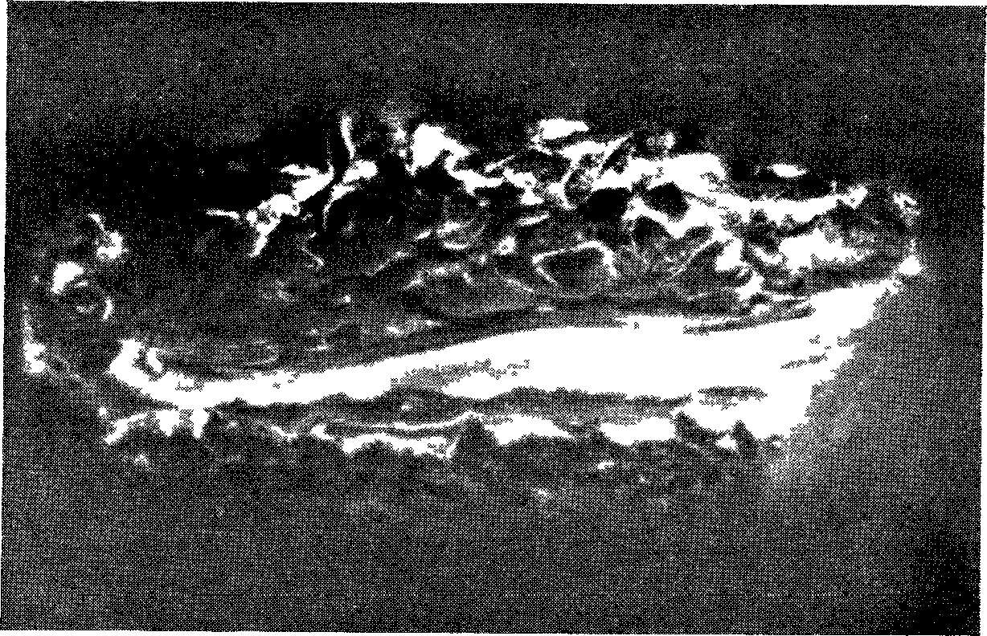
Рис.4.4 Радиография шурфа радиоактивной породы
например, в микроскопических минеральных зернах горной породы.
Радиографический препарат должен иметь плоскую поверхность, на которую в темноте накладывается чувствительная поверхность фотопластинки. Время экспозиции зависит от чувствительности эмульсии и от интенсивности излучения. После экспозиции пластинка проявляется и на ней получается отпечаток распределения радиоэлемента. (Если препарат может оказать вредное химическое действие на эмульсию, то между препаратом и пластинкой прокладывается тонкая пленка целлофана)
Контрастная радиография дает возможность исследовать визуально распределение радиоэлемента на значительной поверхности. Для количественного определения фотометрируются различные участки

